

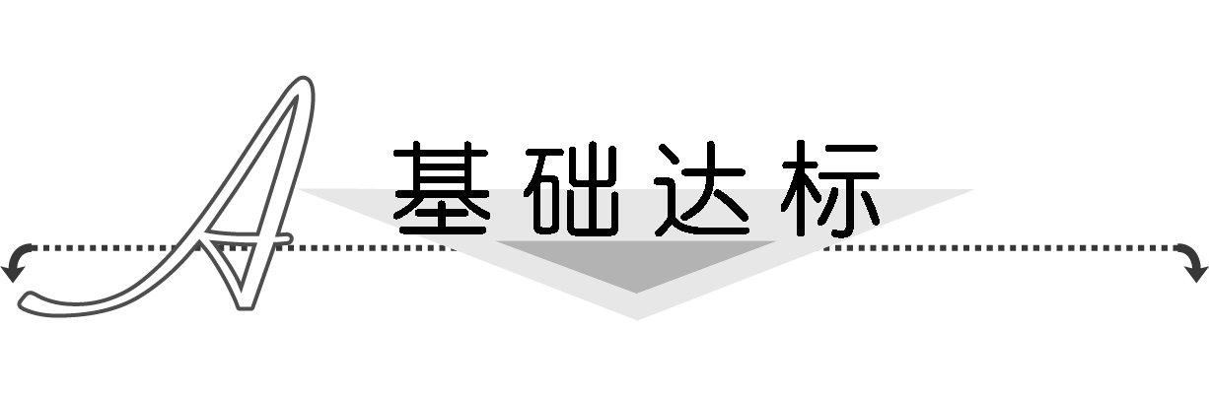
1．(2013·泰安高二检测)已知{a_{n}}是等比数列，a₂＝2，a₅＝，则公比q＝( )
A．－ B．－2
C．2 D.
解析：选D.由已知得
∴q³＝，
∴q＝.
2．(2013·曲阜高二检测)已知等比数列{a_{n}}满足a₁＋a₂＝3，a₂＋a₃＝6，则a₇＝( )
A．64 B．81
C．128 D．243
解析：选A.设等比数列的公比为q，由已知得：
解得
a₇＝a₁q⁶＝2⁶＝64.
3．(2013·枣庄调研)设a₁＝2，数列{1＋2a_{n}}是公比为2的等比数列，则a₆等于( )
A．31.5 B．160
C．79.5 D．159.5
解析：选C.∵1＋2a_{n}＝(1＋2a₁)·2^{n－1}，
∴1＋2a₆＝5·2⁵，
∴a₆＝＝79.5.
4．(2011·高考辽宁卷)若等比数列{a_{n}}满足a_{n}a_{n＋1}＝16^{n}，则公比为( )
A．2 B．4
C．8 D．16
解析：选B.由a_{n}a_{n＋1}＝16^{n}，知a₁a₂＝16，a₂a₃＝16²，
后式除以前式得q²＝16，∴q＝±4.
∵a₁a₂＝aq＝16>0，∴q>0，∴q＝4.
5．若实数a，b，c成等比数列，则函数f(x)＝ax²＋bx＋c的图象与x轴交点的个数为( )
A．0 B．1
C．2 D．不能确定
解析：选A.∵a，b，c成等比数列，
∴b²＝ac，且a，b，c不为零．
又b²－4ac＝b²－4b²＝－3b²<0，
∴f(x)＝ax²＋bx＋c的图象与x轴无交点．
6．已知等比数列{a_{n}}中，a₃＝3，a₁₀＝384，则该数列的通项a_{n}＝________.
解析：由题知，
②÷①，得q⁷＝128，∴q＝2.
∴a₁＝，∴a_{n}＝a₁q^{n－1}＝×2^{n－1}＝3×2^{n－3}.
答案：3×2^{n－3}
7．(2013·济南质检)已知等比数列{a_{n}}中，a₁＝2，且a₄a₆＝4a，则a₃＝________.
解析：设等比数列{a_{n}}的公比为q，由等比数列的性质并结合已知条件得a＝4·aq⁴.
∴q⁴＝，q²＝，
∴a₃＝a₁q²＝2×＝1.
答案：1
8．等差数列{a_{n}}中，公差d≠0，且a₁，a₃，a₉成等比数列，则＝________.
解析：由题意知a₃是a₁和a₉的等比中项，
∴a＝a₁a₉.
∴(a₁＋2d)²＝a₁(a₁＋8d)，得a₁＝d，
∴＝＝.
答案：
9．在等比数列{a_{n}}中，
(1)a₄＝2，a₇＝8，求a_{n}；
(2)a₂＋a₅＝18，a₃＋a₆＝9，a_{n}＝1，求n.
解：(1)法一：因为所以
由得q³＝4，从而q＝，而a₁q³＝2，
于是a₁＝＝，所以a_{n}＝a₁q^{n－1}＝2.
法二：因为a₇＝a₄q³，所以q³＝4.
所以a_{n}＝a₄q^{n－4}＝2·()^{n－4}＝2.
(2)法一：因为，
由得q＝，从而a₁＝32.
又a_{n}＝1，所以32×^{n－1}＝1，
即2^{6－n}＝2⁰，所以n＝6.
法二：因为a₃＋a₆＝q(a₂＋a₅)，所以q＝.
由a₁q＋a₁q⁴＝18，知a₁＝32.
由a_{n}＝a₁q^{n－1}＝1，知n＝6.
10．已知四个数，前三个数成等差数列，后三个数成等比数列，中间两数之积为16，前后两数之积为－128，求这四个数．
解：法一：设所求四个数为－aq，，aq，aq³.
则由已知得()(aq)＝16，①
(－aq)(aq³)＝－128，②
由①得a²＝16，∴a＝±4.
由②得2a²q²－a²q⁴＝－128.
将a²＝16代入得q⁴－2q²－8＝0.
解得q²＝4，∴q＝±2.
因此所求的四个数为－4,2,8,32或4，－2，－8，－32.
法二：设所求四个数为x－d，x，x＋d，(x≠0)，
依题意有：
由①得：d＝－x，代入②并整理得：
x⁴＋4x²－32＝0，
解得x²＝4或x²＝－8(舍去)
∴x＝±2，
从而得或
因此所求的四个数为－4,2,8,32或4，－2，－8，－32.
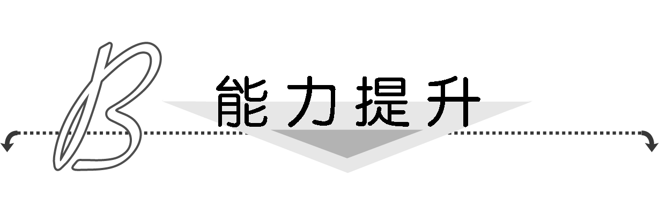
1．(2013·广州高二检测)已知等差数列{a_{n}}的公差为2，若a₁，a₂，a₅成等比数列，则a₂等于( )
A．－4 B．2
C．3 D．－3
解析：选C.∵a₁，a₂，a₃成等比数列，
∴a₁·a₅＝a
即a₁·(a₁＋4d)＝(a₁＋d)²，
即2a₁d＝d²，
又d＝2，∴a₁＝1，
∴a₂＝a₁＋d＝1＋2＝3.
2．在等比数列{a_{n}}中，若公比q>1，且a₂a₈＝6，a₄＋a₆＝5，则＝________.
解析：∵a₄a₆＝a₂a₈＝6，a₄＋a₆＝5，
∴a₄，a₆是方程x²－5x＋6＝0的两个根，
解得x₁＝2，x₂＝3，
又q>1，∴a₄＝2，a₆＝3.∴＝＝.
答案：
3．已知数列{a_{n}}中，a₁＝2,2a_{n}－a_{n－1}－1＝0(n≥2)．
(1)判断数列{a_{n}－1}是否为等比数列？并说明理由；
(2)求a_{n}.
解：(1)由2a_{n}－a_{n－1}－1＝0，
得a_{n}＝a_{n－1}＋，
∴a_{n}－1＝(a_{n－1}－1)，
∴＝(n≥2)，又a₁－1＝1.
∴数列{a_{n}－1}是以1为首项，以为公比的等比数列．
(2)由(1)知a_{n}－1＝1·^{n－1}，
∴a_{n}＝^{n－1}＋1.

